УТВЕРЖДЕНА
постановлением Правительства
Ленинградской области
от ________ № __
(приложение)

РЕГИОНАЛЬНАЯ ПРОГРАММА
ЛЕНИНГРАДСКОЙ ОБЛАСТИ "УКРЕПЛЕНИЕ ЗДОРОВЬЯ И ФОРМИРОВАНИЕ ЗДОРОВЬЕСБЕРЕГАЮЩЕЙ СРЕДЫ"

Паспорт региональной программы Ленинградской области "Укрепление здоровья и формирование здоровьесберегающей среды"

Название региональной программы | – | Региональная программа Ленинградской области "Укрепление здоровья и формирование здоровьесберегающей среды"
Сроки реализации региональной программы | – | 2025–2030 годы
Разработчик региональной программы | – | Правительство Ленинградской области
Соисполнители региональной программы | – | 1. Комитет по здравоохранению Ленинградской области;  2. Комитет по физической культуре и спорту Ленинградской области;  3. Комитет общего и профессионального образования Ленинградской области;  4. Комитет по молодежной политике Ленинградской области,  5. Комитет по социальной защите населения Ленинградской области;  6. Комитет по печати Ленинградской области;  7. Комитет по культуре и туризму Ленинградской области; 8. Комитет по местному самоуправлению, межнациональным и межконфессиональным отношениям Ленинградской области;  9. Комитет экономического развития и инвестиционной деятельности Ленинградской области;  10. Администрации муниципальных образований Ленинградской области
Цель региональной программы | – | Формирование системы укрепления общественного здоровья путем разработки новых подходов в работе системы профилактики хронических неинфекционных заболеваний
Задачи региональной программы | – | Увеличение доли граждан, ведущих здоровый образ жизни, к 2030 году в 1,5 раза;  Формирование новых подходов к развитию системы общественного здоровья.
Целевые индикаторы и показатели региональной программы | – | 1. Доля граждан, ведущих здоровый образ жизни: 2025 год – 10,1%, 2026 год – 10,6%, 2027 год – 11,0%, 2028 год – 11,5%, 2029 год – 12,2%, 2030 год – 13,1%;  2. Доля граждан с факторами риска, выявленными в результате профилактических медицинских осмотров и диспансеризации, прошедших углубленное профилактическое консультирование в Центрах здоровья для взрослых: 2025 год – 15,0%, 2026 год – 20,0%, 2027 год – 30,0%, 2028 год – 40,0%, 2029 год – 50,0%, 2030 год – 60,0%;  3. Доля граждан, для которых Центрами здоровья для взрослых разработаны индивидуальные программы по ведению здорового образа жизни: 2025 год – 0,0%, 2026 год – 20,0%, 2027 год – 50,0%, 2028 год – 60,0%, 2029 год – 80,0%, 2030 год – 95,0%;  4. Доля граждан, прошедших углубленное профилактическое консультирование в Центрах здоровья для взрослых, которым рекомендованы индивидуальные программы здорового питания: 2025 год – 0,0%, 2026 год – 20,0%, 2027 год – 50,0%, 2028 год – 60,0%, 2029 год – 80,0%, 2030 год – 95,0%;  5. Потребление алкогольной продукции на душу населения (в литрах этанола): 2025 год – 7,71, 2026 год – 7,63, 2027 год – 7,56, 2028 год – 7,47, 2029 год – 7,39, 2030 год – 7,31;  6. Распространенность курения табака в возрасте 18 лет и старше: 18,02%, 2026 год – 17,58%, 2027 год – 17,15%, 2028 год – 16,73%, 2029 год – 16,29%, 2030 год –15,87%;  7. Число муниципальных образований, в которых осуществлено обновление муниципальных программ укрепления общественного здоровья: 2025 год – 3, 2026 год – 6, 2027 год – 9, 2028 год – 12, 2029 год – 15, 2030 год – 18;  8. Число предприятий с численностью работников 250 и более человек, в которых осуществлено внедрение корпоративных программ укрепления здоровья на рабочем месте: 2025 год – 36, 2026 год – 38, 2027 год – 40, 2028 год – 42, 2029 год – 43, 2030 год – 44.
Объемы финансового обеспечения реализации региональной программы | – | Консолидированный бюджет 13 661,4 тыс. рублей;  - средства федерального бюджета – 8 247,1 тыс. рублей;  - средства бюджета субъекта Российской Федерации – 5 414,3 тыс. рублей;  В 2025 году – 3 578,0 тыс. рублей:  - средства федерального бюджета – 2 325,7 тыс. рублей;  - средства бюджета субъекта Российской Федерации – 1 252,3 тыс. рублей;  В 2026 году – 5 494,8 тыс. рублей:  - средства федерального бюджета –3 351,8 тыс. рублей;  - средства бюджета субъекта Российской Федерации – 2 143,0 тыс. рублей;  В 2027 году – 4 588,6 тыс. рублей:  - средства федерального бюджета – 2 569,6 тыс. рублей;  - средства бюджета субъекта Российской Федерации – 2 019,0 тыс. рублей;  В 2028 году – 0,0 тыс. рублей:  - средства федерального бюджета – 0,0 тыс. рублей;  - средства бюджета субъекта Российской Федерации – 0,0 тыс. рублей.
Ожидаемые результаты региональной программы | – | 1. Организовано обследование работающих граждан Центрами здоровья на рабочем месте, а также диспансерное наблюдение на рабочем месте лиц с выявленными рисками развития заболеваний;  2. Проведен анализ лучших практик корпоративных и региональных программ по ведению здорового образа жизни и профилактики хронических неинфекционных заболеваний с внедрением в деятельность предприятий в регионах:  - увеличение числа предприятий с численностью работников 250 и более человек, в которых осуществлено внедрение корпоративных программ укрепления здоровья на рабочем месте в 1,2 раза с 36 предприятий в 2025 году до 44 предприятий в 2030 году;  3. Центры здоровья оснащены/дооснащены оборудованием для выявления и коррекции факторов риска развития хронических неинфекционных заболеваний;  4. В каждом муниципальном образовании разработаны и реализованы программы по укреплению здоровья:  - во всех муниципальных образованиях обновлены и реализованы муниципальные программы укрепления общественного здоровья (с 3 муниципальных образований в 2025 году до 18 муниципальных образований в 2030 году);  5. Организовано диспансерное наблюдение за гражданами с факторами риска развития хронических неинфекционных заболеваний с формированием индивидуальных программ по ведению здорового образа жизни, в том числе с использованием выездных методов работы:  - увеличение доли граждан, ведущих здоровый образ, в 1,3 раза с 10,1% в 2025 году до 13,1% в 2030 году;  - увеличение доли граждан с факторами риска, выявленными в результате профилактических медицинских осмотров и диспансеризации, прошедших углубленное профилактическое консультирование в Центрах здоровья для взрослых, в 4 раза с 15,0% в 2025 году до 60,0% в 2030 году;  - увеличение доли граждан, для которых Центрами здоровья для взрослых разработаны индивидуальные программы по ведению здорового образа жизни на 95% с 0,0% в 2025 году до 95,0% в 2030 году  - увеличение доли граждан, прошедших углубленное профилактическое консультирование в Центрах здоровья для взрослых, которым рекомендованы индивидуальные программы здорового питания на 95% с 0,0% в 2025 году до 95,0% в 2030 году

Общая характеристика региональной программы Ленинградской области "Укрепление здоровья и формирование здоровьесберегающей среды"

Региональная программа Ленинградской области "Укрепление здоровья и формирование здоровьесберегающей среды" (далее – Программа) разработана на основе паспорта регионального проекта Ленинградской области "Здоровье для каждого". Программа направлена на достижение задачи федерального проекта "Здоровье для каждого" национального проекта "Продолжительная и активная жизнь" – увеличение доли граждан, ведущих здоровый образ жизни, к 2030 году в 1,5 раза и достижение показателя регионального проекта "Здоровье для каждого" "Доля граждан, ведущих здоровый образ жизни": 2025 год – 10,1%, 2026 год – 10,6%, 2027 год – 11,0%, 2028 год – 11,5%, 2029 год – 12,2%, 2030 год – 13,1%.
По оценкам Всемирной организации здравоохранения здоровье человека зависит на 50% от образа жизни, 20% – от окружающей среды, 20% – от генетической предрасположенности, 10% – от работы системы здравоохранения. Под здоровым образом жизни понимается образ жизни человека, направленный на сохранение здоровья, профилактику болезней и укрепление человеческого организма в целом. Здоровый образ жизни является основой достижения человеком активного долголетия и полноценного выполнения социальных функций, активного участия в трудовой, общественной, семейно-бытовой, досуговой формах жизнедеятельности. Актуальность здорового образа жизни вызвана возрастанием и изменением характера нагрузок на организм человека в связи с усложнением общественной жизни, усилением влияния техногенного, экологического, психологического, политического и военного факторов, провоцирующих негативные сдвиги в состоянии здоровья.
Элементами здорового образа жизни являются:
- воспитание с раннего детства здоровых привычек и навыков;
- безопасная и благоприятная для обитания окружающая среда, знания о влиянии неблагоприятных факторов окружающей среды на здоровье;
- отказ от курения, наркотиков и употребления алкоголя;
- здоровое питание (количественно умеренное, соответствующее физиологическим особенностям конкретного человека, употребление качественных продуктов, соблюдение режима питания);
- движение (физически активная жизнь с учетом возрастных и физиологических особенностей человека);
- личная и общественная гигиена (совокупность гигиенических правил, соблюдение и выполнение которых способствует сохранению и укреплению здоровья).
На физиологическое состояние человека большое влияние оказывает его психоэмоциональное состояние, поэтому в некоторых случаях также дополнительно выделяются следующие аспекты здорового образа жизни:
- эмоциональное самочувствие (психогигиена, умение справляться с собственными эмоциями);
- интеллектуальное самочувствие (способность человека узнавать и использовать новую информацию для оптимальных действий в новых обстоятельствах, позитивное мышление);
- духовное самочувствие (способность устанавливать действительно значимые, конструктивные жизненные цели, стремиться к ним и достигать их, оптимизм).
Формирование образа жизни, способствующего укреплению здоровья человека, осуществляется на трех уровнях:
- социальном (пропаганда, информационно-просветительская работа);
- инфраструктурном (конкретные условия в основных сферах жизнедеятельности человека (наличие свободного времени, материальных средств), профилактические учреждения, экологический контроль);
- личностном (система ценностных ориентиров человека, стандартизация бытового уклада).
Под пропагандой здорового образа жизни понимается комплекс мероприятий, направленных на популяризацию здорового образа жизни, в том числе просветительские и выездные программы, реклама в средствах массовой информации (далее – СМИ).

Характеристика Ленинградской области

Ленинградская область расположена на северо-западе Восточно-Европейской равнины. Омывается Финским заливом, Балтийским морем, Ладожским и Онежским озерами. Протяженность территории с севера на юг 325 км, с запада на восток – 500 км. Территория – 83,9 тыс. кв. км, что составляет 0,49% площади России, по этому показателю область занимает 39-е место в стране. В области расположены 63 городских и 107 сельских поселений, имеются 1 городской округ, 1 муниципальный округ и 16 муниципальных районов.
Ленинградская область граничит с пятью субъектами Российской Федерации: Санкт-Петербургом, Республикой Карелия, Вологодской областью, Новгородской областью, Псковской областью, а также с двумя государствами: Финляндской Республикой и Эстонской Республикой.
Население по состоянию на 01.01.2024 (данные Росстата, с учетом итогов Всероссийской переписи населения 2020 года (далее – ВПН-2020) составило 2035762 человека (на 01.01.2023 – 2023767 человек); доля сельского населения – 32,5% (01.01.2023 – 32,9%). Предварительная численность населения Ленинградской области на 01.01.2025 г. составляет 2059479 жителей.
С 2020 года численность населения Ленинградской области увеличилась на 5,6%.
Плотность населения Ленинградской области составляет 24,3 на 1 кв. км (в 2023 г. – 24,1). Миграционный прирост за 2024 год составил 34,1 тыс. человек, за 2023 год – 23,1 тыс. человек. Прирост численности населения обеспечивается за счет миграционных процессов.
Наибольшая численность населения сконцентрирована в пяти муниципальных образованиях численностью населения более 100 тыс. чел. (Всеволожский, Кировский, Выборгский, Тосненский муниципальные районы и Гатчинский муниципальный округ) с совокупной долей населения 62,3%.

Динамика численности населения Ленинградской области
в 2020-2025 годах

Наименование показателя | 01.01.2020 | 01.01.2021 | 01.01.2022 | 01.01.2023 | 01.01.2024 | 01.01.2025
Всего, чел. | 1950942 | 1977274 | 2006022 | 2023767 | 2035762 | 2059479
Дети (0-17 лет), чел. | 307407 | 308733 | 313341 | 318262 | 319406 | 317719
Взрослые, чел. | 1643535 | 1668541 | 1692681 | 1705505 | 1716356 | 1741760

По состоянию на 1 января 2024 года доля детского населения (в общей структуре населения) составила 15,7%, доля взрослого населения – 84,3%.
Численность населения трудоспособного возраста в 2024 году составила 61,3% от общей численности населения. Доля мужского населения – 52,4% от общей численности населения трудоспособного возраста, доля женского населения – 47,6%.
Доля населения старше трудоспособного возраста в общей структуре населения в 2024 году уменьшилась на 0,8% по сравнению с 2023 годом и составила 24,7%, что связано с поэтапным повышением пенсионного возраста.
Численность городского населения в Ленинградской области преобладает над сельским населением. Доля городского населения на 1 января 2024 года составила 67,5% от общей численности, доля сельского населения – 32,5%.

Динамика численности населения Ленинградской области
в разрезе городского и сельского населения
в 2020-2025 годах, чел.

Согласно прогнозу социально-экономического развития среднегодовая численность постоянного населения в Ленинградской области будет увеличиваться благодаря миграционному приросту. Миграция обеспечивается переезжающими в сопряженные с Санкт-Петербургом районы Ленинградской области (Всеволожский, Ломоносовский, Кировский, Тосненский муниципальные районы и Гатчинский муниципальный округ) жителями других регионов, приобретающими квартиры и дома вблизи города федерального значения Санкт-Петербурга. Сокращение смертности населения будет формироваться под влиянием тенденций к старению населения, вовлечению старшего поколения в процессы активного долголетия и увеличению ожидаемой продолжительности здоровой жизни.
В соответствии с мероприятиями, предусмотренными Программой, планируется снижение коэффициента смертности населения трудоспособного возраста в Ленинградской области, увеличение ожидаемой продолжительности жизни на 2,9 лет.

Анализ заболеваемости населения Ленинградской области

В структуре общей заболеваемости населения Ленинградской области в 2024 году на первом месте стоят болезни органов дыхания (25,6%), из них 81,7% составляют острые заболевания верхних и нижних дыхательных путей, включая грипп. На втором месте - болезни системы кровообращения (18,4%), из них 53,5% составляют заболевания, характеризующиеся повышенным артериальным давлением, 18,3% - ишемическая болезнь сердца и 13,8% - цереброваскулярная болезнь. Далее следуют болезни органов пищеварения (9,4%), костно-мышечной системы и соединительной ткани (8,3%), болезни мочеполовой системы (6,5%). Эндокринные заболевания составляют 6,3%, из них сахарный диабет составляет 35,8%.

Общая заболеваемость населения, зарегистрированная в системе
здравоохранения Ленинградской области, по классам болезней

Классы болезней (МКБ-10) | 2023 год  (на 100 тыс. населения) | 2024 год  (на 100 тыс. населения) | Темп прироста,  %
Болезни органов дыхания (включая грипп, ОРВИ) | 42562,2 | 38845,0 | -8,7
Болезни системы кровообращения | 28569,6 | 27920,2 | -2,3
Болезни костно-мышечной системы и соединительной ткани | 12562,4 | 12550,9 | -0,1
Болезни мочеполовой системы | 8616,8 | 9850,9 | 14,3
Болезни органов пищеварения | 11916,1 | 14193,6 | 19,1
Болезни эндокринной системы, расстройства питания, нарушения обмена веществ | 8687,0 | 9601,4 | 10,5
Злокачественные новообразования (С00-С96) | 2375,0 | 2422,7 | 2,0
Всего | 150743,4 | 151602,7 | 0,6

В структуре заболеваемости среди взрослого населения первое место занимают болезни системы кровообращения (24,2%), второе - болезни органов дыхания (16,9%).

Заболеваемость взрослого населения Ленинградской области

Классы болезней (МКБ-10) | 2023 год  (на 100 тыс. населения) | 2024 год  (на 100 тыс. населения) | Темп прироста, %
1 | 2 | 3 | 4
Болезни системы кровообращения | 33655,6 | 32832,4 | -2,4
Болезни органов дыхания (включая грипп, ОРВИ) | 25772,5 | 23034,1 | -10,6
Болезни мочеполовой системы | 9459,0 | 10879,4 | 15,0
Болезни эндокринной системы, расстройства питания, нарушения обмена веществ | 9363,9 | 10225,2 | 9,2
Болезни органов пищеварения | 10731,7 | 12430,9 | 15,8
Злокачественные новообразования | 2802,2 | 2857,2 | 2,0
Всего | 136489,6 | 135917,0 | -0,4

В динамике отмечается рост заболеваемости населения болезнями органов пищеварения, мочеполовой системы, эндокринной системы, расстройствами питания, нарушения обмена веществ, злокачественными новообразованиями, что связано с повышением выявляемости хронических заболеваний, в том числе на ранних стадиях, при проведении профилактических медицинских осмотров и диспансеризации населения Ленинградской области.

Динамика проведения диспансеризации и профилактических медицинских осмотров населения

Наименование показателя | 2023 год | 2024 год | Темп прироста, %
Население Ленинградской области (на 1 января соответствующего года), чел. | 2023767 | 2035762 | 0,6
Дети (0-17 лет включительно), осмотренные в рамках профилактического медицинского осмотра и диспансеризации, чел. | 288866 | 298915 | 3,5
Взрослое население (18 лет и старше), осмотренные в рамках профилактического медицинского осмотра и диспансеризации, чел. | 935750 | 1168790 | 24,9
из них население старше трудоспособного возраста, чел. | 351288 | 371204 | 5,7
Всего осмотрено в рамках профилактического медицинского осмотра и диспансеризации, чел. | 1224616 | 1467705 | 19,9

С 2023 года доля населения, прошедшего профилактические медицинские осмотры и диспансеризацию, увеличилась на 19,5% с 60,9% до 72,8% в 2024 году.
Скрининговые осмотры в центрах здоровья, являющихся структурными подразделениями медицинских организаций государственной системы здравоохранения, в 2024 году прошли 12149 человек, из них дети – 6904 человека.
Признаны здоровыми в 2024 году - 8473 человека, или 70,3% (в 2023 году - 9568 человек, или 74,8%). Факторы риска выявлены в 2024 году у 3585 человек, или 29,7% (в 2023 году - 3225 человек, или 25,2%).
Число лиц, которым проведено углубленное профилактическое консультирование (индивидуальное) по результатам диспансеризации взрослого населения в центрах здоровья с 2023 года увеличилось с 1336 человек до 26298 человек.

Распространенность поведенческих факторов риска развития хронических неинфекционных заболеваний среди взрослого населения Ленинградской области в 2024 году

№ п/п | Наименование муниципального образования | Поведенческие факторы риска развития хронических неинфекционных заболеваний
№ п/п | Наименование муниципального образования | Потребление табака и другой никотинсодер-жащей продукции, % | Риск пагубного потребления алкоголя, % | Низкая физическая активность, % | Нерациональ-ное питание, %
1 | Бокситогорский муниципальный район | 21,98 | 5,61 | 28,38 | 33,37
2 | Волосовский муниципальный район | 5,97 | 2,33 | 4,86 | 14,72
3 | Волховский муниципальный район | 2,34 | 0,41 | 3,99 | 3,72
4 | Всеволожский муниципальный район | 4,66 | 0,01 | 7,43 | 6,98
5 | Выборгский муниципальный район | 5,13 | 0,08 | 16,90 | 21,69
6 | Гатчинский муниципальный округ | 2,67 | 0,06 | 10,12 | 15,02
7 | Кингисеппский муниципальный район | 0,69 | 0,00 | 11,64 | 13,29
8 | Киришский муниципальный район | 1,40 | 0,04 | 10,20 | 12,50
9 | Кировский муниципальный район | 5,43 | 0,00 | 21,11 | 23,68
10 | Лодейнопольский муниципальный район | 0,90 | 0,21 | 1,02 | 1,09
11 | Ломоносовский муниципальный район | 2,24 | 0,08 | 8,00 | 7,28
12 | Лужский муниципальный район | 10,61 | 0,00 | 10,79 | 13,47
13 | Подпорожский муниципальный район | 0,00 | 0,00 | 0,37 | 0,27
14 | Приозерский муниципальный район | 0,26 | 0,00 | 0,67 | 2,83
15 | Сланцевский муниципальный район | 1,08 | 0,05 | 5,09 | 4,15
16 | Тихвинский муниципальный район | 3,97 | 1,32 | 22,61 | 16,44
17 | Тосненский муниципальный район | 0,70 | 0,04 | 3,22 | 1,75
18 | Сосновоборский городской округ | 1,31 | 0,32 | 2,99 | 2,70
 | Всего | 3,92 | 0,23 | 9,59 | 10,97
--------------------------------
Распространенность поведенческих факторов риска развития хронических неинфекционных заболеваний среди взрослого населения Ленинградской области рассчитана на основании данных форм отраслевой статистической отчетности N 131/о "Сведения о проведении профилактического медицинского осмотра и диспансеризации определенных групп взрослого населения"

В структуре распространенности поведенческих факторов риска развития хронических неинфекционных заболеваний среди взрослого населения Ленинградской области на первом месте стоит нерациональное питание, на втором месте – низкая физическая активность, на третьем – потребление табака и другой никотинсодержащей продукции, на четвертом – риск пагубного потребления алкоголя.
Наибольшие показатели распространенности поведенческих факторов риска развития хронических неинфекционных заболеваний среди взрослого населения отмечаются:
- в Бокситогорском, Выборгском и Кировском муниципальных районах – нерациональное питание;
- в Бокситогорском, Кировском и Тихвинском муниципальных районах – низкая физическая активность;
- в Бокситогорском, Волосовском и Лужском муниципальных районах – потребление табака и другой никотинсодержащей продукции;
- в Бокситогорском, Волосовском и Тихвинском муниципальных районах – риск пагубного потребления алкоголя.
В рамках реализации Программы будет уделено особое внимание формированию указанными районами муниципальных программ по укреплению общественного здоровья в части включения мероприятий по коррекции наиболее распространенных факторов риска развития хронических неинфекционных заболеваний.

Анализ составляющих здоровьесберегающей среды

Тепловая карта Ленинградской области по оценке плотности размещения объектов для занятия физической культурой и спортом на 1000 населения

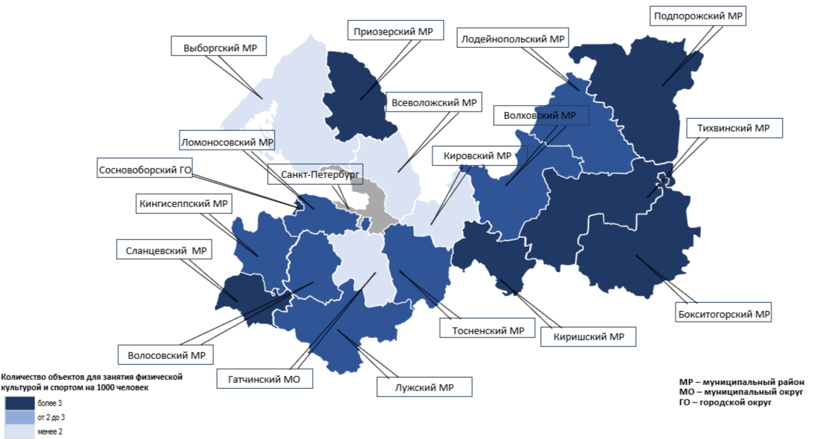
--------------------------------
Тепловая карта по оценке плотности размещения объектов для занятия физической культурой и спортом сформирована на основании данных формы федерального статистического наблюдения N 1-ФК "Сведения о физической культуре и спорте", предоставленных комитетом по физической культуре и спорту Ленинградской области

Наибольшее количество объектов для занятия физической культурой и спортом на 1000 населения размещено в Подпорожском, Бокситогорском и Приозерском муниципальных районах; наименьшее количество – в Кировском, Выборгском муниципальных районах и Гатчинском муниципальном округе.

Тепловая карта Ленинградской области по оценке плотности размещения точек
по продаже свежих овощей и фруктов на постоянной основе на 1000 населения
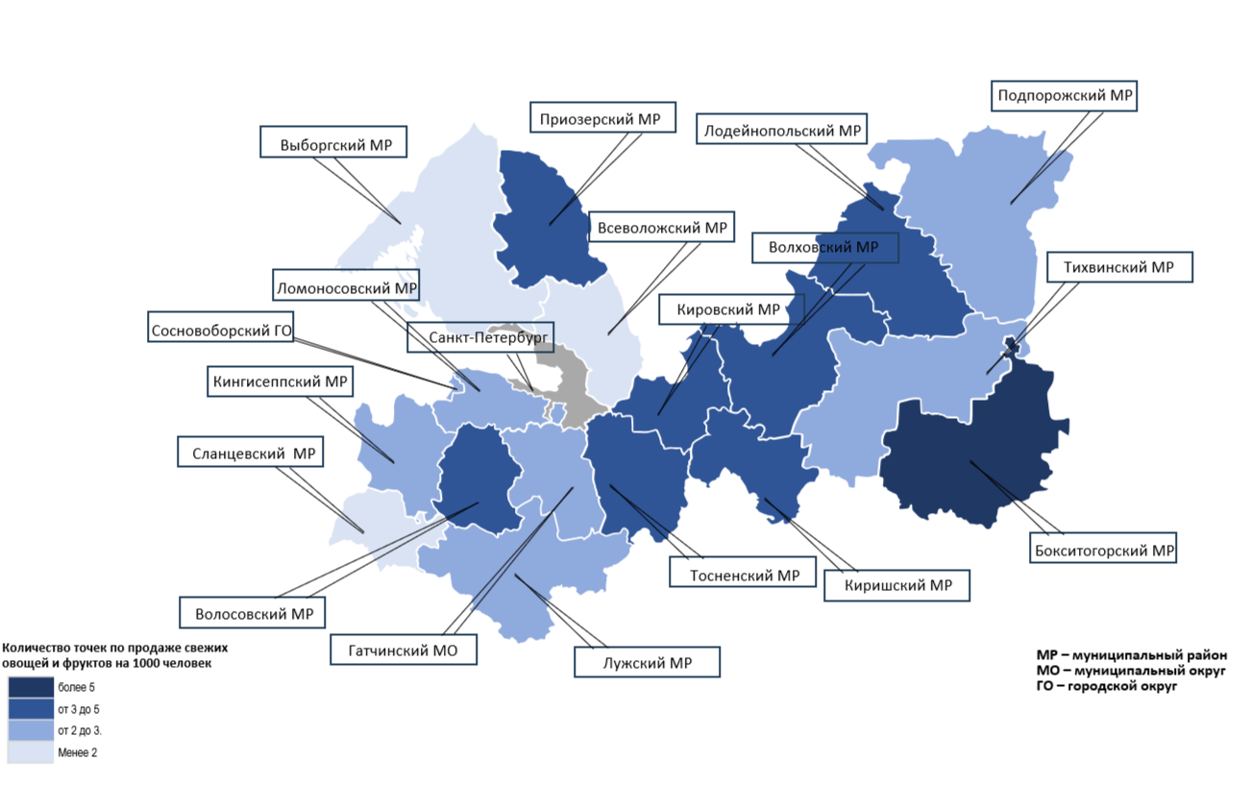
--------------------------------
Тепловая карта по оценке плотности размещения точек по продаже свежих овощей и фруктов на постоянной основе сформирована на основании данных торгового реестра Ленинградской области, содержащего сведения о торговых объектах, осуществляющих деятельность на территории Ленинградской области, предоставленных комитетом по развитию малого, среднего бизнеса и потребительского рынка Ленинградской области

Наибольшее количество точек по продаже свежих овощей и фруктов на постоянной основе на 1000 населения размещено в Бокситогорском, Приозерском и Волосовском муниципальных районах; наименьшее количество – Сланцевском, Выборгском и Всеволожском муниципальных районах.

Тепловая карта Ленинградской области по оценке плотности размещения точек по продаже алкоголя на 1000 населения
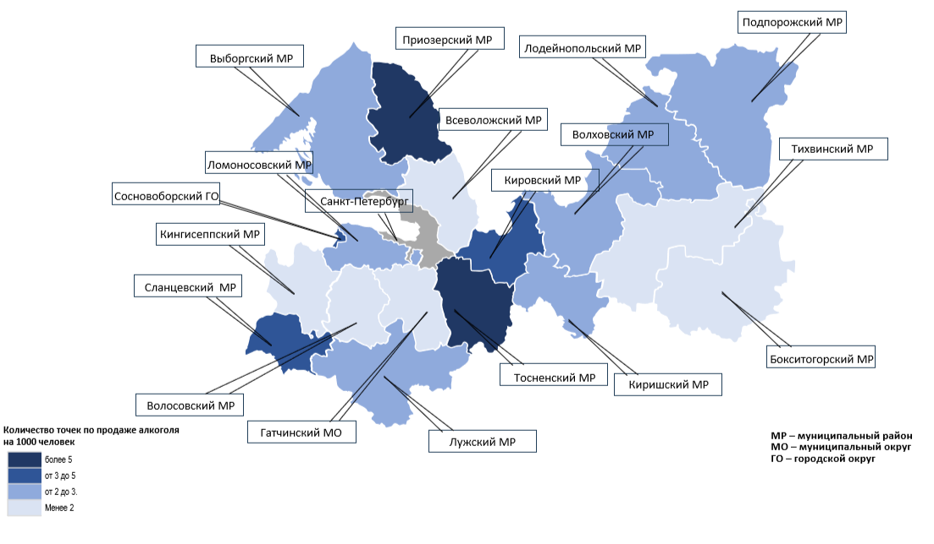
--------------------------------
Тепловая карта по оценке плотности размещения точек по продаже алкоголя сформирована на основании сведений из реестра лицензий на розничную продажу алкогольной продукции и розничную продажу алкогольной продукции при оказании услуг общественного питания, предоставленных Комитетом экономического развития и инвестиционной деятельности Ленинградской области

Наибольшее количество точек по продаже алкоголя на 1000 населения размещено в Приозерском, Тосненском и Кировском муниципальных районах; наименьшее количество – Всеволожском, Бокситогорском, Кингисеппском муниципальных районах и Гатчинском муниципальном округе.

Анализ смертности населения Ленинградской области

По данным Росстата, в 2024 году в Ленинградской области отмечается положительная динамика снижения общей смертности и смертности по основным причинам. Показатель общей смертности, составлявший в 2019 году 12,1 на 1000 населения, снизился в 2024 году на 9,1% и составил 11,0 на 1000 населения.
Показатель смертности у лиц трудоспособного возраста в 2024 году снизился по сравнению с 2023 годом на 1,4% и составил 484,4 на 100 тыс. населения, в том числе среди женщин - 219,4 на 100 тыс. населения, среди мужчин - 724,7 на 100 тыс. населения.

Показатель смертности взрослого населения
Ленинградской области (на 100 тыс. населения
трудоспособного возраста)

Наименование муниципального образования | Мужчины  (16-61 в 2023г., 16-62 в 2024г.) |  | Женщины  (16-56 в 2023г., 16-57 в 2024г.) |  | Итого (мужчины + женщины) |  | Динамика показателя, %
Наименование муниципального образования | 2023 год | 2024 год | 2023 год | 2024 год | 2023 год | 2024 год | Динамика показателя, %
Бокситогорский муниципальный район | 762,4 | 1074,2 | 343,6 | 303,7 | 586,7 | 715,0 | 21.9
Волосовский муниципальный район | 1041,4 | 1011,2 | 339,0 | 419,3 | 745,9 | 739,5 | -0.9
Волховский муниципальный район | 1067,7 | 1153,3 | 338,9 | 365,2 | 758,7 | 786,3 | 3,6
Всеволожский муниципальный район | 435,2 | 382,8 | 132,5 | 112,7 | 291,1 | 247,4 | -15,0
Выборгский муниципальный район | 795,6 | 723,7 | 242,6 | 244,5 | 558,5 | 500,7 | -10,3
Гатчинский муниципальный округ | 679,5 | 749,4 | 189,5 | 253,5 | 459,8 | 511,2 | 11,2
Кингисеппский муниципальный район | 829,3 | 747,4 | 303,9 | 308,9 | 644,8 | 574,3 | -10,9
Киришский муниципальный район | 957,6 | 1239,2 | 313,8 | 271,9 | 674,1 | 775,7 | 15.1
Кировский муниципальный район | 806,0 | 817,7 | 268,2 | 193,8 | 573,2 | 525,2 | -8,4
Лодейнопольский муниципальный район | 1076,7 | 876,7 | 313,2 | 284,4 | 759,9 | 602,3 | -20,7
Ломоносовский муниципальный район | 446,7 | 374,9 | 86,7 | 87,7 | 291,2 | 241,9 | -16,9
Лужский муниципальный район | 921,6 | 1111,5 | 404,0 | 377,6 | 717,4 | 785,7 | 9,5
Подпорожский муниципальный район | 1287,4 | 1371,6 | 434,6 | 356,4 | 919,8 | 894,9 | -2,7
Приозерский муниципальный район | 1043,4 | 1143,1 | 258,5 | 316,8 | 713,5 | 762,1 | 6,8
Сланцевский муниципальный район | 955,9 | 1016,8 | 314,8 | 314,6 | 686,6 | 693,3 | 1,0
Тихвинский муниципальный район | 942,0 | 1125,3 | 297,7 | 366,4 | 662,6 | 766,8 | 15,7
Тосненский муниципальный район | 781,6 | 939,1 | 259,5 | 256,8 | 551,0 | 614,1 | 11,5
Сосновоборский городской округ | 670,7 | 628,6 | 229,8 | 251,5 | 486,0 | 454,2 | -6,6
Всего | 706,6 | 724,7 | 219,2 | 219,4 | 491,2 | 484,4 | -1,4

Наибольший показатель смертности трудоспособного населения отмечается в Подпорожском муниципальном районе – 894,9 чел. на 100 тыс. населения трудоспособного возраста, Волховском муниципальном районе – 786,3 чел. на 100 тыс. населения трудоспособного возраста, Лужском муниципальном районе – 785,7 чел. на 100 тыс. населения трудоспособного возраста. В рамках реализации Программы будет уделено особое внимание формированию указанными районами муниципальных программ по укреплению общественного здоровья.
В Ленинградской области проведение мероприятий, направленных на формирование у населения приверженности здоровому образу жизни, осуществляется в соответствии с подпунктом "а" пункта 2 Указа Президента Российской Федерации от 7 мая 2012 года N 598 "О совершенствовании государственной политики в сфере здравоохранения", Указом Президента Российской Федерации от 7 мая 2024 года N 309 " О национальных целях развития Российской Федерации на период до 2030 года и на перспективу до 2036 года" и иными нормативными правовыми актами Российской Федерации.

Деятельность службы медицинской профилактики
Ленинградской области

Профилактическая служба Ленинградской области представлена 18 отделениями, 42 кабинетами медицинской профилактики, шестью центрами здоровья для взрослых, четырьмя кабинетами отказа от курения в межрайонных больницах, государственным казенным учреждением здравоохранения Ленинградской области "Центр общественного здоровья и медицинской профилактики" (далее - ГКУЗ ЛО "Центр общественного здоровья").

Карта размещения на территории Ленинградской области центра общественного здоровья и медицинской профилактики, отделений (кабинетов) медицинской профилактики, центров здоровья для взрослых

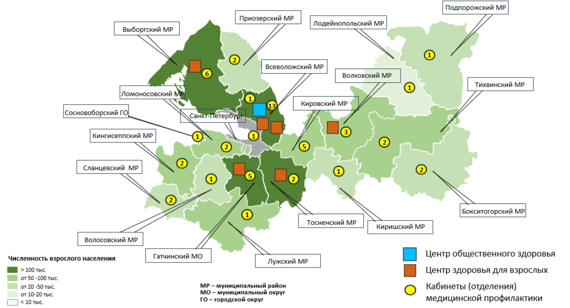

Активное участие в профилактической работе на территории Ленинградской области принимают государственное бюджетное учреждение здравоохранения "Ленинградский областной наркологический диспансер им. А.Я.Гриненко" (далее - ЛОНД) и Ленинградское областное государственное бюджетное учреждение здравоохранения "Выборгский межрайонный наркологический диспансер" (далее - ЛОГБУЗ "Выборгский межрайонный наркологический диспансер").
Создание условий для минимизации воздействия неблагоприятных факторов на здоровье человека, а также ведения здорового образа жизни является задачей администраций муниципальных образований (контроль за работой мест общественного питания, создание дворовых площадок для занятий физической культурой и спортом, организация своевременного вывоза мусора в жилых районах).
В реализации мероприятий по формированию здорового образа жизни, включая популяризацию здорового питания, участвуют органы исполнительной власти Ленинградской области, в первую очередь комитеты социального блока.
В Ленинградской области реализуется государственная программа Ленинградской области "Развитие здравоохранения в Ленинградской области", в рамках которой подведомственными Комитету по здравоохранению Ленинградской области (далее - Комитет) учреждениями - ЛОНД и ГКУЗ ЛО "Центр общественного здоровья" проводится коммуникационная и профилактическая работа по популяризации здорового образа жизни среди различных возрастных групп населения.
В Ленинградской области регулярно проводятся мероприятия по популяризации здорового образа жизни и борьбе с вредными привычками, в которых участвуют медицинские работники профилактической службы: всероссийские акции, посвященные международным дням борьбы с вредными привычками, дни отказа от курения, День трезвости, День борьбы с наркоманией, День здоровья и другие. Кроме того, проводятся дни открытых дверей в медицинских организациях, дни здоровья в средних и специальных учебных организациях. В мероприятиях участвуют комитет общего и профессионального образования Ленинградской области, комитет по молодежной политике Ленинградской области, комитет по социальной защите населения Ленинградской области, комитет по физической культуре и спорту Ленинградской области.
В мероприятиях по профилактике рискованного поведения и пропаганде здорового образа жизни участвуют добровольцы (волонтеры) муниципальных образований Ленинградской области, в том числе регионального отделения Всероссийского общественного движения "Волонтеры-медики".
ГКУЗ ЛО "Центр общественного здоровья" направляет в комитеты социального блока Ленинградской области, медицинские учреждения и государственное бюджетное учреждение Ленинградской области "Многофункциональный центр предоставления государственных и муниципальных услуг" информационные материалы (плакаты, буклеты, листовки) по вопросам популяризации здорового образа жизни, борьбе с вредными привычками.
На сайтах медицинских организаций, в амбулаторных подразделениях и центрах здоровья транслируются видеоролики по профилактике заболеваний, вредных привычек, популяризации здорового образа жизни, подготовленные Министерством здравоохранения Российской Федерации и ГКУЗ ЛО "Центр общественного здоровья".
В целях информирования граждан ГКУЗ ЛО "Центр общественного здоровья" осуществляется разработка и печать информационных материалов для медицинских организаций и населения по вопросам популяризации здорового образа жизни и профилактики социально значимых заболеваний.
ГКУЗ ЛО "Центр общественного здоровья" совместно с ЛОНД разработаны и направлены во все медицинские организации и заинтересованные ведомства методические рекомендации по вопросу раннего выявления лиц, употребляющих психоактивные вещества, среди детей и подростков.
Информация по вопросам профилактики заболеваний и формированию здорового образа жизни регулярно публикуется в районных СМИ.
С 2025 года в рамках обязательного медицинского страхования начата работа Школ для больных с хроническими неинфекционными заболеваниями, основной целью которых является оптимизация, совершенствование доступности и улучшение качества оказания медицинской помощи пациентам с хроническими неинфекционными заболеваниями. В Школах для больных с хроническими неинфекционными заболеваниями проходят обучение пациенты, уже имеющие хронические заболевания, в том числе пациенты с артериальной гипертензией, хронической сердечной недостаточностью, ишемической болезнью сердца, анемией, хроническими воспалительными заболеваниями верхних дыхательных путей, хроническими обструктивными заболеваниями легких и бронхиальной астмой, с заболеваниями органов пищеварения, с заболеваниями суставов и позвоночника, с нарушениями обмена веществ, в том числе ожирением, с заболеваниями мочевыделительной системы. Пациенты обучаются навыкам пользования аппаратами для измерения артериального давления, глюкозы в крови, небулайзерами для ингаляций с лекарственными средствами, а также навыкам оказания само- и взаимопомощи при острых состояниях.
Информация о работе Школ для больных с хроническими неинфекционными заболеваниями имеется на сайтах медицинских организаций, подведомственных Комитету, и ГКУЗ ЛО "Центр общественного здоровья".
Большая информационно-коммуникационная работа по популяризации здорового образа жизни проводится среди молодежи, которая является основой будущего социального и экономического благополучия региона, а также главной составляющей для повышения рождаемости и улучшения демографических показателей в Ленинградской области. Популяризация здорового образа жизни среди детей, подростков и молодежи проводится с использованием всех источников: печати, телевидения, лекций, интернета, лекций-презентаций в учреждениях образования (школы, колледжи, техникумы, социальные учреждения – интернаты, молодежные центры, трудовые отряды). Основными направлениями сохранения здоровья детей и молодежи являются профилактические меры (профилактические медицинские осмотры и диспансеризация детей и подростков) и доступность первичной медико-санитарной помощи.
Государственное бюджетное учреждение Ленинградской области "Многофункциональный центр "Молодежный", подведомственное комитету по молодежной политике Ленинградской области, организует и проводит мероприятия, в том числе по пропаганде здорового образа жизни для молодежи Ленинградской области.
В Ленинградской области организована работа государственного бюджетного учреждения Ленинградской области «Ресурсный добровольческий центр», деятельность которого связана с набором и обучением добровольцев (волонтеров) для проведения муниципальных и региональных мероприятий и проектов, в том числе по профилактике рискованного поведения и пропаганде здорового образа жизни.
Волонтеры-медики, медицинские работники амбулаторных подразделений больниц и ГКУЗ ЛО "Центр общественного здоровья" ежегодно принимают активное участие во всероссийской акции "#ДоброВСело", выезжают в сельские поселения для проведения профилактических осмотров жителей, оказывают помощь в работе фельдшерско-акушерских пунктов и врачебных амбулаторий. Волонтеры-медики активно участвуют во всех акциях и мероприятиях, посвященных здоровому образу жизни в муниципальных образованиях Ленинградской области.
Сотрудниками ЛОНД проводится работа по профилактике наркологических заболеваний и пропаганде здорового образа жизни, направленная на раннее выявление и мотивационное консультирование лиц с пагубным употреблением психоактивных веществ: семинары с врачами первичного звена здравоохранения по теме раннего выявления пациентов с риском развития наркологических расстройств, представителями администраций муниципальных образований, специалистами различных ведомств, работающих с детьми, по вопросам профилактики наркомании, с населением в молодежных клубах, на родительских собраниях в учебных заведениях.
ГКУЗ ЛО "Центр общественного здоровья" при участии медицинских организаций и волонтеров организуются встречи с советами ветеранов в муниципальных районах, городском и муниципальном округах, во время которых проводятся скрининговые обследования глюкозы, холестерина крови, измерение артериального давления, веса, беседы по вопросам здорового образа жизни и мерам предупреждения острых состояний, таких как инфаркт миокарда и инсульт. Проводятся дни здоровья с советами ветеранов, во время которых осуществляются презентации "Здоровый образ жизни в зрелом возрасте", "Профилактика осложнений при болезнях зрелого возраста".
Информационная работа по пропаганде здорового питания осуществляется медицинскими работниками учреждений первичной медико-санитарной помощи и стационарных учреждений здравоохранения.
В Ленинградской области проводятся конкурсы по популяризации здорового питания "Правильное питание – не значит дорогое", "Правильное питание – важный фактор сохранения здоровья женщины и всей семьи".
Под руководством ГКУЗ ЛО "Центр общественного здоровья" проводятся международные дни борьбы с вредными привычками и заболеваниями: дни профилактики онкологических заболеваний, туберкулеза, дни здоровья, дни без наркотиков, дни отказа от курения, дни трезвости, дни борьбы с инсультом и другие.
На базе ЛОНД работает телефон доверия, осуществляющий консультирование граждан, в том числе по вопросам профилактики пагубного употребления психоактивных веществ и по отказу от курения, и кризисное психологическое консультирование (для подростков, родителей) на базе государственного бюджетного учреждения здравоохранения "Ленинградский областной центр психического здоровья".
В просветительских мероприятиях по популяризации здорового образа жизни активно участвуют социально-ориентированные некоммерческие организации. В рамках грантов Губернатора Ленинградской области активно участвуют в профилактических мероприятиях такие некоммерческие организации, как автономная некоммерческая организация популяризации здорового образа жизни "Университет здоровья", некоммерческая организация "Школа репродуктивного здоровья для подростков и молодежи" и некоммерческая организация "Сахар.Оk 47" и другие.
Активное участие в популяризации здоровья женщин и семьи принимает Ленинградское областное региональное отделение Общероссийской общественно-государственной организации "Союз женщин России". Совместно с ГКУЗ ЛО "Центр общественного здоровья" реализуются мероприятия в рамках проекта "Сохранение здоровья женщин в Ленинградской области".
Во всех муниципальных образованиях Ленинградской области (16 муниципальных районах, 1 городском округе, 1 муниципальном округе) разработаны и реализуются муниципальные программы по укреплению общественного здоровья, включающие информационно-просветительские мероприятия, а также создание администрациями муниципальных образований условий для ведения здорового образа жизни, в том числе создание пространств для занятий физической культурой и спортом, парковых зон и зон отдыха для населения.
На предприятиях Ленинградской области среди работников проводятся мероприятия по популяризации здорового образа жизни, профилактике хронических неинфекционных заболеваний в рамках реализации корпоративных программ. ГКУЗ ЛО "Центр общественного здоровья" оказывает консультативную помощь при разработке корпоративных программ и осуществляет мониторинг реализации корпоративных программ укрепления общественного здоровья.
В 2025 году в Ленинградской области реализуются корпоративные программы на 39 предприятиях (организациях) с численностью работающих 250 человек и более, из них 14 организаций в сфере здравоохранения (13472 работника), 13 промышленных предприятий (14338 работников), 6 бытовых предприятий (1590 работников), 4 организации государственного и муниципального управления (1012 работников), 1 организация в сфере сельского хозяйства (1100 работников) и 1 иное предприятие (1026 работников).
В рамках реализации корпоративных программ проводятся мероприятия, направленные на профилактику потребления табака, снижение потребления алкоголя с вредными последствиями, повышение физической активности, сохранение психического здоровья и благополучия, профилактику и коррекцию избыточной массы тела и ожирения, профилактику артериальной гипертонии, профилактику инфекций и вакцинацию, сохранение репродуктивного здоровья, профилактику дефицита йода.
Мероприятия по укреплению общественного здоровья, проводимые в Ленинградской области, наряду с совершенствованием организации оказания медицинской помощи привели к снижению смертности в Ленинградской области с 2019 года на 9,1%.
Для укрепления общественного здоровья крайне необходимо дальнейшее развитие в Ленинградской области службы медицинской профилактики, в том числе совершенствование работы центров здоровья для взрослых.
Реализация Программы будет обеспечиваться силами и средствами профилактической службы Ленинградской области под контролем Комитета и в тесном взаимодействии с отраслевыми органами исполнительной власти Ленинградской области.
Реализация Программы будет осуществляться по следующим основным направлениям:
сокращение действия факторов риска развития неинфекционных заболеваний, являющихся основной причиной инвалидности и смертности;
обеспечение охраны здоровья граждан от воздействия окружающего табачного дыма и последствий потребления табака, уменьшение потребления алкоголя, а также внедрение принципов рационального питания (в том числе направленных на ликвидацию микронутриентной недостаточности, сокращение потребления соли и сахара);
обеспечение развития инфраструктуры общественного здоровья;
профилактика и ранняя диагностика хронических неинфекционных заболеваний;
реализация муниципальных программ по формированию приверженности к здоровому образу жизни с привлечением волонтерских движений;
внедрение корпоративных программ, содержащих наилучшие практики по укреплению здоровья работников.
Основной целью реализации Программы является формирование системы мотивации граждан к здоровому образу жизни, включая здоровое питание и отказ от вредных привычек, а также улучшение демографических показателей в Ленинградской области и увеличение средней продолжительности жизни граждан.

Ожидаемые результаты реализации Программы

В результате реализации Программы к 2030 году должно быть обеспечено увеличение доли граждан, ведущих здоровый образ жизни, благодаря формированию среды, способствующей ведению гражданами здорового образа жизни, и мотивированию граждан к ведению здорового образа жизни посредством информационно-коммуникационной кампании, а также вовлечению граждан, некоммерческих организаций и работодателей в мероприятия по укреплению общественного здоровья.
Достижение поставленной цели возможно при массовом вовлечении граждан в практику здорового образа жизни и стимулирование отказа от вредных привычек, включая потребление алкоголя, табака и нерациональное питание.
Цель Программы будет достигнута за счет совершенствования работы и расширения сети центров здоровья для взрослых и внедрения новых подходов в работе с пациентами с факторами риска развития хронических неинфекционных заболеваний, что предусматривает увеличение доли популяционной профилактики, в том числе и на муниципальном уровне с привлечением волонтерских движений. Профилактические мероприятия будут проводиться по специально разработанным и адаптированным программам в организованных коллективах (учебные заведения, предприятия и другие). Целью программ станет не только повышение информированности граждан по вопросу ведения здорового образа жизни, но также мотивирование и помощь участникам программ в отказе от вредных привычек.
К 2030 году запланировано открытие двух центров здоровья для взрослых на базе отделений (кабинетов) медицинской профилактики.

Карта размещения на территории Ленинградской области центра общественного здоровья и медицинской профилактики, отделений (кабинетов) медицинской профилактики, центров здоровья для взрослых к 2030 году

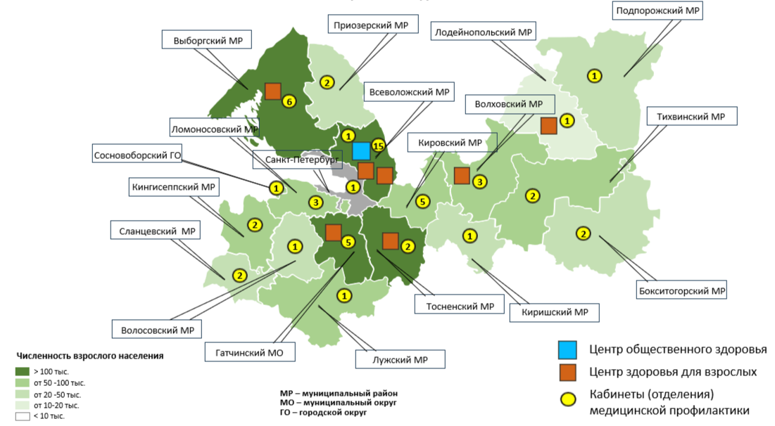

Активное проведение Школ для больных с хроническими неинфекционными заболеваниями в медицинских организациях, имеющих прикрепленное население, приведет к снижению смертности населения, в том числе трудоспособного возраста, от предотвратимых причин, в первую очередь хронических неинфекционных заболеваний, и профилактике развития осложнений, обострений ранее сформированных хронических неинфекционных заболеваний и иных состояний.
Увеличению доли населения, приверженного принципам здорового питания, снижению избыточного потребления сахара, соли и жира будут способствовать адресные информационные кампании с выбором наилучших каналов доведения информации до различных возрастных и социальных групп.

Задачи и результаты реализации региональной программы
Ленинградской области "Укрепление здоровья и формирование здоровьесберегающей среды"

N п/п | Задачи Программы |  | Срок реализации | Характеристика результата
1 | 2 |  | 3 | 4

1. Направление "Сокращение действия факторов риска развития неинфекционных заболеваний, являющихся основной причиной инвалидности и смертности, в том числе охрана здоровья граждан от воздействия окружающего табачного дыма и последствий потребления табака, снижение потребления алкоголя, а также внедрение принципов рационального питания. Развитие инфраструктуры общественного здоровья, повышение обеспеченности кадрами в сфере общественного здоровья"
1.1 |  | Внедрение правовых актов и методических документов по вопросам ведения гражданами здорового образа жизни, основанных на рекомендациях Всемирной организации здравоохранения | Постоянно | Комплекс правовых актов и методических документов по формированию здорового образа жизни среди населения Ленинградской области, разработанных в соответствии с рекомендациями Всемирной организации здравоохранения.  Внедрение методических документов для медицинских организаций по внедрению программ здорового образа жизни, разработка памяток и алгоритмов для граждан по соблюдению принципов здорового образа жизни, популяризации физической активности и рационального питания
1.2 |  | Выполнение ГКУЗ ЛО "Центр общественного здоровья" организационно-методической работы по укреплению общественного здоровья жителей Ленинградской области | Постоянно | Функционирование ГКУЗ ЛО "Центр общественного здоровья" в соответствии с федеральными нормативными актами, регламентирующими его деятельность (штатная численность, материально-техническое обеспечение, требования к функциям центра общественного здоровья)
1.3. |  | Развитие центров здоровья для взрослых на базе межрайонных медицинских организаций Ленинградской области | Постоянно | Функционирование центров здоровья для взрослых на базе межрайонных медицинских организаций Ленинградской области в соответствии с приказом Министерства здравоохранения Российской Федерации и методическими рекомендациями ФГБУ "НМИЦ ТПМ" Минздрава России.  Переоснащение и дооснащение в соответствии с утвержденными требованиями на базе межрайонных медицинских организаций центров здоровья для взрослых.  Укомплектования центров здоровья квалифицированными медицинскими кадрами, обеспечивающими оказание профилактических услуг в соответствии с установленными стандартами и нормативами
1.3.1. |  | Увеличение доли граждан с факторами риска, выявленными в результате профилактических медицинских осмотров и диспансеризации, прошедших углубленное профилактическое консультирование в центрах здоровья для взрослых | Постоянно | Доля граждан с факторами риска, выявленными в результате профилактических медицинских осмотров и диспансеризации, прошедших углубленное профилактическое консультирование в Центрах здоровья для взрослых: 2025 год – 15,0%, 2026 год – 20,0%, 2027 год – 30,0%, 2028 год – 40,0%, 2029 год – 50,0%, 2030 год – 60,0%
1.3.2. |  | Увеличение доли граждан, для которых центрами здоровья для взрослых разработаны индивидуальные программы по ведению здорового образа жизни | Постоянно | Доля граждан, для которых Центрами здоровья для взрослых разработаны индивидуальные программы по ведению здорового образа жизни: 2025 год – 0,0%, 2026 год – 20,0%, 2027 год – 50,0%, 2028 год – 60,0%, 2029 год – 80,0%, 2030 год – 95,0%
1.3.3. |  | Увеличение доли граждан, прошедших углубленное профилактическое консультирование в Центрах здоровья для взрослых, которым рекомендованы индивидуальные программы здорового питания | Постоянно | Доля граждан, прошедших углубленное профилактическое консультирование в Центрах здоровья для взрослых, которым рекомендованы индивидуальные программы здорового питания: 2025 год – 0,0%, 2026 год – 20,0%, 2027 год – 50,0%, 2028 год – 60,0%, 2029 год – 80,0%, 2030 год – 95,0%
1.3.4. |  | Увеличение числа лиц с факторами риска развития хронических неинфекционных заболеваний, состоящих на диспансерном наблюдении в центрах здоровья для взрослых | Постоянно | Организовано диспансерное наблюдение за гражданами с факторами риска развития хронических неинфекционных заболеваний с формированием индивидуальных программ по ведению здорового образа жизни, в том числе с использованием выездных методов работы: 2025 год – 34262 человека, 2026 год – 11421 человек, 2027 год – 22841 человек, 2028 год – 22841 человек, 2029 год – 22841 человек, 2030 год – 22841 человек
1.3.5. |  | Увеличение числа работающих граждан обследованных на рабочем месте центрами здоровья для взрослых, а также увеличение числа лиц с выявленными факторами риска развития хронических неинфекционных заболеваний, прошедших диспансерное наблюдение на рабочем месте | Постоянно | Организовано обследование работающих граждан центрами здоровья для взрослых на рабочем месте, а также диспансерное наблюдение на рабочем месте лиц с выявленными рисками развития заболеваний: 2025 год – 21813 человек, 2026 год – 7270 человек, 2027 год – 14542 человека, 2028 год – 14542 человека, 2029 год – 14542 человека, 2030 год – 14542 человека
1.4. |  | Актуализация и реализация во всех муниципальных образованиях Ленинградской области муниципальных программ по укреплению общественного здоровья | Постоянно | Реализация в соответствии с муниципальными программами по укреплению общественного здоровья мероприятий по снижению действия основных факторов риска неинфекционных заболеваний, формированию приверженности населения к здоровому образу жизни, а также мероприятий, направленных на профилактику заболеваний репродуктивной сферы у граждан репродуктивного возраста
1.5 |  | Разработка и реализация комплекса мер, направленных на раннее выявление и сокращение действия факторов риска развития неинфекционных заболеваний у различных групп населения | Постоянно | Реализация мер, направленных на раннее выявление и сокращение действия факторов риска развития неинфекционных заболеваний:  - совершенствование работы и расширение сети центров здоровья для взрослых;  - функционирование на постоянной основе Школ для больных с хроническими неинфекционными заболеваниями в медицинских организациях Ленинградской области для различных групп населения;  - обучение медицинского персонала службы медицинской профилактики;  - организация системы выездных форм профилактической работы, в том числе в удаленных сельских поселениях, на предприятиях и в организациях различных форм собственности;  - оснащение службы медицинской профилактики современным диагностическим оборудованием в соответствии со стандартами оснащения;  - подготовка методических материалов по формированию здорового образа жизни для медицинских, педагогических, социальных, профсоюзных работников, руководителей организаций, волонтеров и иных лиц
1.6 |  | Увеличение числа обращений в центры здоровья для взрослых | Постоянно | Увеличение числа лиц с факторами риска, выявленными в результате профилактических медицинских осмотров и диспансеризации, прошедших углубленное профилактическое консультирование в центрах здоровья для взрослых, которым в том числе рекомендованы индивидуальные программы здорового питания

2. Направление "Мотивирование граждан к ведению здорового образа жизни посредством проведения информационно-коммуникационной кампании, а также вовлечения граждан и волонтеров в мероприятия по укреплению общественного здоровья"
2.1 |  | Проведение информационно-коммуникационных кампаний, направленных на мотивирование граждан к ведению здорового образа жизни, в том числе с участием волонтеров в соответствии с законодательством Российской Федерации | Постоянно | Внедрение разработанных Министерством здравоохранения Российской Федерации рекламно-информационных материалов для проведения информационно-коммуникационной кампании с использованием основных телекоммуникационных каналов для всех целевых аудиторий (пропаганда сокращения потребления алкоголя, табака, а также иных форм потребления никотина; пропаганда ответственного отношения к рациону питания, репродуктивному здоровью и вакцинации).  Проведение информационно-коммуникационных кампаний с использованием основных телекоммуникационных каналов для всех целевых аудиторий.  Подготовка и тиражирование региональных информационных материалов по пропаганде здорового образа жизни.  Информирование населения Ленинградской области о функционировании интернет-портала takzdorovo.ru, посвященного здоровому образу жизни
2.2 |  | Проведение мероприятий по обеспечению информирования населения по вопросам здорового образа жизни, профилактике хронических неинфекционных заболеваний | Постоянно | Обеспечение разработки и тиражирования печатной продукции (памятки, буклеты, листовки) по вопросам формирования здорового образа жизни, профилактики хронических заболеваний и факторов риска их развития.  Обеспечение размещения в СМИ материалов (статьи, интервью) по вопросам популяризации здорового образа жизни, профилактики хронических неинфекционных заболеваний и факторов риска их развития.  Обеспечение разработки, изготовления и размещения баннеров, растяжек, рекламных щитов по вопросам популяризации здорового образа жизни, профилактики хронических неинфекционных заболеваний и факторов риска их развития.  Обеспечение размещения в местах массового пребывания граждан рекламных плакатов по вопросам популяризации здорового образа жизни, профилактики хронических неинфекционных заболеваний и факторов риска их развития. Обеспечение проведения массовых акций в рамках Всемирных дней здоровья
2.3 |  | Развитие волонтерства в сфере охраны здоровья | Постоянно | Увеличение в соответствии с разработанными Министерством здравоохранения Российской Федерации рекомендациями по наилучшим практикам волонтерства в сфере охраны здоровья числа волонтеров, оказывающих содействие медицинскому персоналу в части санитарно-профилактического просвещения, профилактики неинфекционных заболеваний и формирования приверженности здоровому образу жизни, а также иной поддержки пациентов медицинских организаций Ленинградской области

3. Направление "Разработка и внедрение программ укрепления здоровья на рабочем месте (корпоративных программ укрепления здоровья)"
3.1 |  | Актуализация и реализация региональных модельных корпоративных программ, содержащих наилучшие практики по укреплению здоровья работников | Постоянно | Реализация модельных корпоративных программ, содержащих наилучшие практики по укреплению здоровья работников.  Отбор по согласованию с органами исполнительной власти Ленинградской области и органами местного самоуправления предприятий для проведения информационно-разъяснительной работы с работодателями в целях внедрения корпоративных программ по укреплению здоровья работников.  Проведение работодателями мероприятий, указанных в корпоративных программах, включая привлечение медицинских работников ГКУЗ ЛО "Центр общественного здоровья", для помощи в реализации программ индивидуальной и популяционной профилактики, включая проведение лекционных занятий по формированию здорового образа жизни, отказу от потребления табака и никотинсодержащей продукции, употребления алкогольных напитков, формированию культуры здорового питания.  Опубликование наилучших результатов корпоративных программ на сайте ГКУЗ ЛО "Центр общественного здоровья", администраций муниципальных образований, а также в средствах массовой информации в рамках информационно-коммуникационной кампании
3.2 |  | Оценка и внедрение актуализированных модельных корпоративных программ, содержащих наилучшие практики по укреплению здоровья работников | Постоянно | Оценка результатов внедрения региональных модельных корпоративных программ, содержащих наилучшие практики по укреплению здоровья работников.  Отчет о внедрении корпоративных программ, содержащих наилучшие практики по укреплению здоровья работников.  Оценка результатов внедрения модельных корпоративных программ

План мероприятий по реализации региональной программы Ленинградской области
"Укрепление здоровья и формирование здоровьесберегающей среды"

N п/п | Наименование мероприятия | Срок реализации |  | Ответственный исполнитель | Вид документа и характеристика результата
N п/п | Наименование мероприятия | начало реализа-ции | окончание реализации | Ответственный исполнитель | Вид документа и характеристика результата
1 | 2 | 3 | 4 | 5 | 6
1 | Функционирование ГКУЗ ЛО "Центр общественного здоровья" в соответствии с федеральными нормативными актами, регламентирующими его деятельность (штатная численность, материально-техническое обеспечение) | 1 января 2025 года | 31 декабря 2030 года | Комитет по здравоохранению Ленинградской области, ГКУЗ ЛО "Центр общественного здоровья" | Отчет о реализации мероприятия
2 | Функционирование межведомственного координационного совета Ленинградской области по здоровому образу жизни и укреплению общественного здоровья | 1 января 2025 года | 31 декабря 2030 года | Комитет по здравоохранению Ленинградской области, комитет по физической культуре и спорту Ленинградской области, комитет общего и профессионального образования Ленинградской области, комитет по молодежной политике Ленинградской области, комитет по социальной защите населения Ленинградской области, Комитет по печати Ленинградской области, комитет по культуре и туризму Ленинградской области, комитет по местному самоуправлению, межнациональным и межконфессиональным отношениям Ленинградской области, Комитет экономического развития и инвестиционной деятельности Ленинградской области, ГКУЗ ЛО "Центр общественного здоровья" | Отчет о реализации мероприятия
3 | Проведение информационно-коммуникационных кампаний, направленных на мотивирование граждан к здоровому образу жизни, путем разработки и тиражирования печатной продукции (плакаты, листовки, буклеты), размещения информации в СМИ (заметки, статьи, интервью), а также на страницах официальных сообществ органов и организаций Ленинградской области (госпабликов) в социальных сетях, трансляции видеороликов | 1 января 2025 года | 31 декабря 2030 года | Комитет по здравоохранению Ленинградской области, комитет по физической культуре и спорту Ленинградской области, комитет общего и профессионального образования Ленинградской области, комитет по молодежной политике Ленинградской области, комитет по социальной защите населения Ленинградской области, Комитет по печати Ленинградской области, комитет по культуре и туризму Ленинградской области, ГКУЗ ЛО "Центр общественного здоровья", медицинские организации государственной системы здравоохранения Ленинградской области, ГБУ ЛО "Многофункциональный центр предоставления государственных и муниципальных услуг" | Отчет о реализации мероприятия
4. | Организация и проведение профилактических медицинских осмотров и диспансеризации населения Ленинградской области | 1 января 2025 года | 31 декабря 2030 года | Комитет по здравоохранению Ленинградской области, ГКУЗ ЛО "Центр общественного здоровья", медицинские организации государственной системы здравоохранения Ленинградской области | Отчет о реализации мероприятия
4.1. | Организация и проведение профилактических медицинских осмотров и диспансеризации граждан старше трудоспособного возраста и инвалидов, получающих услуги в организациях социального обслуживания, сведения о которых включены в Реестр поставщиков социальных услуг в Ленинградской области | 1 января 2025 года | 31 декабря 2030 года | Комитет по здравоохранению Ленинградской области, комитет по социальной защите населения Ленинградской области, медицинские организации государственной системы здравоохранения Ленинградской области | Отчет о реализации мероприятия
4.2. | Организация и проведение профилактических медицинских осмотров и диспансеризации инвалидов и лиц старше 65 лет, проживающих в сельской местности, в соответствии с постановлением Правительства Ленинградской области от 12.09.2019 N 423 "Об утверждении Порядка доставки лиц старше 65 лет и инвалидов, проживающих в сельской местности, в медицинские организации и в организации социального обслуживания" | 1 января 2025 года | 31 декабря 2030 года | Комитет по здравоохранению Ленинградской области, комитет по социальной защите населения Ленинградской области, медицинские организации государственной системы здравоохранения Ленинградской области | Отчет о реализации мероприятия
4.3. | Организация и проведение диспансеризации несовершеннолетних в организациях социального обслуживания и организациях для детей-сирот и детей, оставшихся без попечения родителей | 1 января 2025 года | 31 декабря 2030 года | Комитет по здравоохранению Ленинградской области, комитет по социальной защите населения Ленинградской области, медицинские организации государственной системы здравоохранения Ленинградской области | Отчет о реализации мероприятия
5. | Организация и проведение профилактических мероприятий во всемирные дни профилактики заболеваний | 1 января 2025 года | 31 декабря 2030 года | Комитет по здравоохранению Ленинградской области, комитет общего и профессионального образования Ленинградской области, комитет по молодежной политике Ленинградской области, комитет по социальной защите населения Ленинградской области, ГКУЗ ЛО "Центр общественного здоровья", медицинские организации государственной системы здравоохранения Ленинградской области | Отчет о реализации мероприятия
6. | Информирование населения о месте, времени и сроках прохождения профилактических медицинских осмотров и диспансеризации путем размещения информационных материалов на сайтах медицинских организаций, информационных стендах в вестибюлях медицинских организаций | 1 января 2025 года | 31 декабря 2030 года | ГКУЗ ЛО "Центр общественного здоровья", медицинские организации государственной системы здравоохранения Ленинградской области | Отчет о реализации мероприятия
7. | Информирование и рассылка страховыми медицинскими организациями населению сведений о порядке прохождения профилактического медицинского осмотра и диспансеризации, приглашение на осмотры | 1 января 2025 года | 31 декабря 2030 года | Территориальный фонд обязательного медицинского страхования Ленинградской области, страховые медицинские организации | Отчет о реализации мероприятия
8. | Совершенствование выездных форм оказания первичной медико-санитарной помощи с целью обеспечения доступности первичной медико-санитарной помощи и проведения профилактических медицинских осмотров и диспансеризации | 1 января 2025 года | 31 декабря 2030 года | Комитет по здравоохранению Ленинградской области, медицинские организации государственной системы здравоохранения Ленинградской области | Отчет о реализации мероприятия
9. | Совершенствование работы центров здоровья для взрослых и внедрение новых подходов в работе с пациентами с факторами риска развития хронических неинфекционных заболеваний | 1 января 2025 года | 31 декабря 2030 года | Комитет по здравоохранению Ленинградской области, медицинские организации государственной системы здравоохранения Ленинградской области, имеющие в структуре центр здоровья для взрослых | Отчет о реализации мероприятия
10. | Проведение кампании по повышению у населения приверженности к иммунизации против гриппа и пневмококковой инфекции | 1 января 2025 года | 31 декабря 2030 года | ГКУЗ ЛО "Центр общественного здоровья", медицинские организации государственной системы здравоохранения Ленинградской области, Комитет по здравоохранению Ленинградской области, комитет общего и профессионального образования Ленинградской области, комитет по социальной защите населения Ленинградской области | Отчет о реализации мероприятия
11. | Обеспечение работы Школ для больных с хроническими неинфекционными заболеваниями на базе межрайонных больниц Ленинградской области, в том числе по обучению навыкам пользования аппаратами для измерения артериального давления, глюкозы в крови, небулайзерами для ингаляций с лекарственными средствами, а также навыкам оказания само- и взаимопомощи при острых состояниях | 1 января 2025 года | 31 декабря 2030 года | Медицинские организации государственной системы здравоохранения Ленинградской области | Отчет о реализации мероприятия
12. | Распространение в поликлиниках, диагностических центрах, больницах, аптеках, торговых центрах информационных материалов (памятки, буклеты и другое) о правилах измерения артериального давления, роли артериальной гипертензии и повышенного уровня холестерина в развитии сердечно-сосудистых заболеваний (инфаркт миокарда, инсульт) и сердечно-сосудистой смертности, а также возможности пройти диспансеризацию и профилактические медицинские осмотры | 1 января 2025 года | 31 декабря 2030 года | ГКУЗ ЛО "Центр общественного здоровья", медицинские организации государственной системы здравоохранения Ленинградской области | Отчет о реализации мероприятия
13. | Продолжение работы межведомственного координационного совета по борьбе с табакокурением | 1 января 2025 года | 31 декабря 2030 года | ГКУЗ ЛО "Центр общественного здоровья" | Отчет о реализации мероприятия
14. | Проведение на территории Ленинградской области антитабачных кампаний, приуроченных к Всемирному дню без табака и Международному дню отказа от курения, с участием профильных органов исполнительной власти Ленинградской области, органов местного самоуправления и общественных организаций | 1 января 2025 года | 31 декабря 2030 года | Комитет по здравоохранению Ленинградской области, комитет по физической культуре и спорту Ленинградской области, комитет общего и профессионального образования Ленинградской области, комитет по молодежной политике Ленинградской области, комитет по социальной защите населения Ленинградской области, Комитет по печати Ленинградской области, комитет по культуре и туризму Ленинградской области, ГКУЗ ЛО "Центр общественного здоровья", медицинские организации государственной системы здравоохранения Ленинградской области, волонтеры-медики | Отчет о реализации мероприятия
15. | Активное информирование населения о причинах возникновения хронических неинфекционных заболеваний путем публикации информационных материалов в средствах массовой информации, трансляции видеороликов на региональных телевизионных каналах, на сайтах ГКУЗ ЛО "Центр общественного здоровья" и медицинских организаций Ленинградской области, подготовка и издание санитарно-просветительских материалов для населения (листовки, буклеты, информационные бюллетени, брошюры) | 1 января 2025 года | 31 декабря 2030 года | ГКУЗ ЛО "Центр общественного здоровья", ГБУЗ "Ленинградский областной наркологический диспансер им. А.Я. Гриненко", медицинские организации государственной системы здравоохранения Ленинградской области, волонтеры-медики, администрации муниципального округа, городского округа и муниципальных районов | Отчет о реализации мероприятия
16. | Повышение профессиональной квалификации медицинских работников службы медицинской профилактики Ленинградской области | 1 января 2025 года | 31 декабря 2030 года | ГКУЗ ЛО "Центр общественного здоровья", ГБУЗ "Ленинградский областной наркологический диспансер им. А.Я. Гриненко", медицинские организации государственной системы здравоохранения Ленинградской области | Отчет о реализации мероприятия
17. | Проведение медицинскими работниками семинаров на промышленных предприятиях и в трудовых коллективах Ленинградской области, мотивирующих работодателей и граждан к ведению здорового образа жизни, прохождению профилактических медицинских осмотров и диспансеризации, диспансерного наблюдения | 1 января 2025 года | 31 декабря 2030 года | ГКУЗ ЛО "Центр общественного здоровья", медицинские организации государственной системы здравоохранения Ленинградской области, ГБУЗ ЛО "Центр профпатологии" | Отчет о реализации мероприятия
18. | Обеспечение функционирования на сайте ГКУЗ ЛО "Центр общественного здоровья" раздела "Дневник здоровья", в том числе разработка в данном разделе электронного дневника наблюдения и самоконтроля за состоянием здоровья | 1 января 2025 года | 31 декабря 2030 года | ГКУЗ ЛО "Центр общественного здоровья" | Отчет о реализации мероприятия
19. | Актуализация и реализация в муниципальных районах, муниципальном и городском округах Ленинградской области муниципальных программ по укреплению общественного здоровья | 1 января 2025 года | 31 декабря 2030 года | Администрации муниципальных районов, муниципального округа и городского округа, ГКУЗ ЛО "Центр общественного здоровья" | Отчет о реализации мероприятия
20. | Проведение мониторинга распространенности хронических неинфекционных заболеваний, факторов риска их развития, уровня информированности различных групп населения по вопросам сохранения и укрепления здоровья, в том числе анализ форм статистической отчетности, проведение эпидемиологических исследований, социологических опросов | 1 января 2025 года | 31 декабря 2030 года | Комитет по здравоохранению Ленинградской области, государственное казенное учреждение здравоохранения Ленинградской области "Медицинский информационно-аналитический центр", ГКУЗ ЛО "Центр общественного здоровья", волонтеры-медики | Отчет о реализации мероприятия
21. | Совершенствование региональной нормативной базы в сфере общественного здоровья, включая принятие дополнительных региональных антиалкогольных и антитабачных мер | 1 января  2025 года | 31 декабря  2030 года | Комитет по здравоохранению Ленинградской области, комитет экономического развития и инвестиционной деятельности Ленинградской области, ГКУЗ ЛО "Центр общественного здоровья", ГБУЗ "Ленинградский областной наркологический диспансер им. А.Я. Гриненко" | Отчет о реализации мероприятия
22. | Участие волонтеров-медиков в мероприятиях популяризации здорового образа жизни | 1 января 2025 года | 31 декабря 2030 года | Государственное бюджетное профессиональное образовательное учреждение "Центр непрерывного профессионального медицинского развития Ленинградской области" | Отчет о реализации мероприятия
23. | Внедрение региональных модельных корпоративных программ по охране и укреплению здоровья, формированию здорового образа жизни работников предприятий с учетом корпоративных программ "Здоровый образ жизни", являющихся победителями конкурса на лучшую корпоративную программу среди медицинских организаций Ленинградской области | 1 января 2025 года | 31 декабря 2030 года | ГКУЗ ЛО "Центр общественного здоровья", ГБУЗ ЛО "Центр профпатологии" | Отчет о реализации мероприятия
24. | Изготовление информационно-презентационных материалов по активному туризму в Ленинградской области | 1 января 2025 года | 31 декабря 2030 года | Комитет по культуре и туризму Ленинградской области | Отчет о реализации мероприятия
25. | Пропаганда здорового образа жизни через социальную рекламу | 1 января 2025 года | 31 декабря 2030 года | Комитет по печати Ленинградской области | Отчет о реализации мероприятия
26. | Приобретение оборудования для создания малых спортивных площадок в центрах тестирования Всероссийского физкультурно-спортивного комплекса "Готов к труду и обороне" | 1 января 2025 года | 31 декабря 2030 года | Комитет по физической культуре и спорту Ленинградской области | Отчет о реализации мероприятия
27. | Создание условий для организации здорового питания обучающихся образовательных организаций | 1 января 2025 года | 31 декабря 2030 года | Комитет общего и профессионального образования Ленинградской области | Отчет о реализации мероприятия
28. | Проведение ежегодной акции "Километры здоровья" | 1 января 2025 года | 31 декабря 2030 года | Комитет по молодежной политике Ленинградской области | Отчет о реализации мероприятия
29. | Проведение ежегодного анализа эффективности реализации региональной программы "Укрепление здоровья и формирование здоровьесберегающей среды", внесение изменений с целью актуализации (при необходимости) | 1 января 2025 года | 31 декабря 2030 года | Комитет по здравоохранению Ленинградской области, ГКУЗ ЛО "Центр общественного здоровья" | Отчет о реализации мероприятия

